**УРОВНИ ОРГАНИЗАЦИИ ЖИВОЙ МАТЕРИИ**



**КЛЕТОЧНЫЙ**

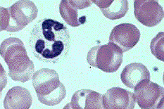

Молекулы веществ – органических и неорганических, которые входят в состав клеток, и организмов

Отдельная клетка

Совокупность орга-низмов одного и того же вида, объединен-ных об­щим местом обитания, в котором формируются популяции

**ПОПУЛЯЦИОННО-ВИДОВОЙ**

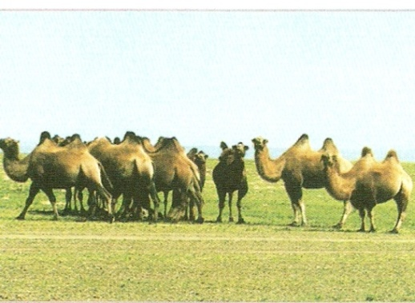

Отдельная особь определенного вида, способная к развитию как живая система — от момента за­рождения до прекращения суще­ствования

**ОРГАНИЗМЕННЫЙ**

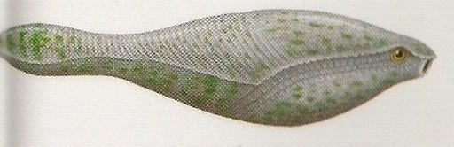

Совокупность всех биогеоценозов, включая все явления жизни на Земле. На этом уровне происходит круговорот веществ и превращение энергии, связанные с жизнедеятельностью всех живых организмов.

**БИОСФЕРНЫЙ**

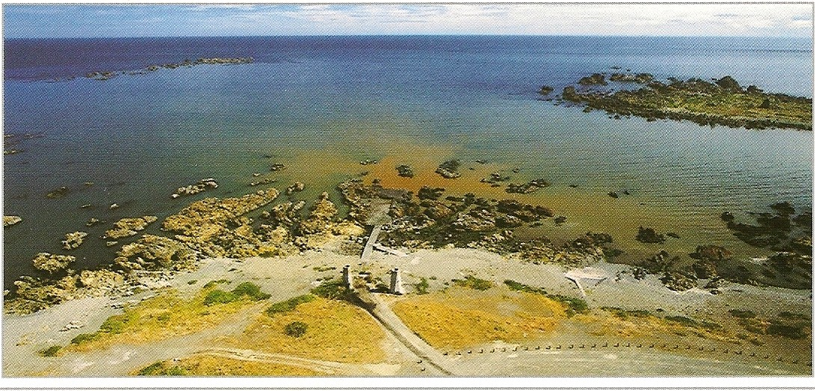

Совокупность организмов разных видов и царств во взаимосвязи с факторами среды их обитания

**БИОГЕОЦЕНОТИЧЕСКИЙ**

